Proiect la informatica
Tema: “Sumatorul”
Elaborat de :
Guzun Laura si Bantas Alexandra
Profesor: Gutu Maria

Sumatorul

Un sumator este un circuit digital ce realizează suma a două numere. În calculatoarele moderne ele se găsesc nu numai în unitatea aritmetică-logică ci și în alte unități ale procesorului, fiind folosite pentru a calcula adrese, indici, etc.

Functia: Efectuarea de operatii (adunare sau scadere) cu doua numere binare avand un numar egal de biti
Sumatoarele elementare pe un bit pot fi:
· semisumatoare (sumator pentru bitul zero), acest sumator elementar se caracterizeaza prin faptul ca nu tine seama de transportul de la bitul cu semnificatie imediat inferioara.
· sumatoare complete pe un bit care tin seama de transportul de la bitul cu semnificatie imediat inferioara

Semisumatorul:
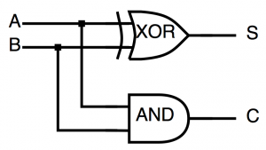
Un semisumator este un circuit care realizează suma a doi operanzi pe un singur bit. Intrările sale sunt A și B, cei doi operanzi. El generează la ieșire două semnale: S (suma) si C (carry - transportul către următorul rang). Tabela de adevăr pentru un half-adder este prezentată în figura 1.
A | B | S | C
0 | 0 | 0 | 0
0 | 1 | 1 | 0
1 | 0 | 1 | 0
1 | 1 | 0 | 1
Fig 1: Tabela de adevăr pentru un semisumator
- S=A’B+AB’
- C=AB

Sumatorul complet :
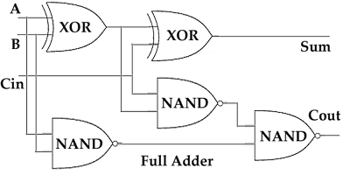

Un sumator complet este un circuit care realizează suma a doi operanzi ținând cont și de transportul din rangul inferior. Intrările sale sunt A, B (cei doi operanzi) și C_{in} (transportul de la rangul inferior). El generează la ieșire doua semnale: S (suma) și C_{out} (carry out - transportul către rangul următor). Tabela de adevăr pentru un sumator complet este prezentată în figura 2.
A | B | C_{in} | S | C_{out}
0 | 0 | 0 | 0 | 0
0 | 0 | 1 | 1 | 0
0 | 1 | 0 | 1 | 0
0 | 1 | 1 | 0 | 1
1 | 0 | 0 | 1 | 0
1 | 0 | 1 | 0 | 1
1 | 1 | 0 | 0 | 1
1 | 1 | 1 | 1 | 1
Figura 2: Tabela de adevăr pentru un sumator complet
- Un sumator complet se poate implementa folosind 2 semisumatoare

Bibliografie :
- https://www.google.com/url?sa=t&rct=j&q=&esrc=s&source=web&cd=7&ved=2ahUKEwjJ09XBoN_hAhUEbFAKHZijDPkQFjAGegQICRAC&url=http%3A%2F%2Fwww.csit-sun.pub.ro%2F~duca%2Fcn%2Fsumator%2FSumatorulComplet.pdf&usg=AOvVaw24Q8Mu0v65cpoeLgWeRAEZ
- http://www.scritub.com/stiinta/informatica/Sumatorul61216.php
- https://www.google.com/url?sa=t&rct=j&q=&esrc=s&source=web&cd=2&cad=rja&uact=8&ved=2ahUKEwjJ09XBoN_hAhUEbFAKHZijDPkQFjABegQIBhAC&url=https%3A%2F%2Fmail.uaic.ro%2F~gasner%2FFI2_Arhitectura_Calculatoarelor%2F02_05_Circuite_logice_Sumatoare_Multipl.pdf&usg=AOvVaw1nvUS684yqsoCmN889j8_2

